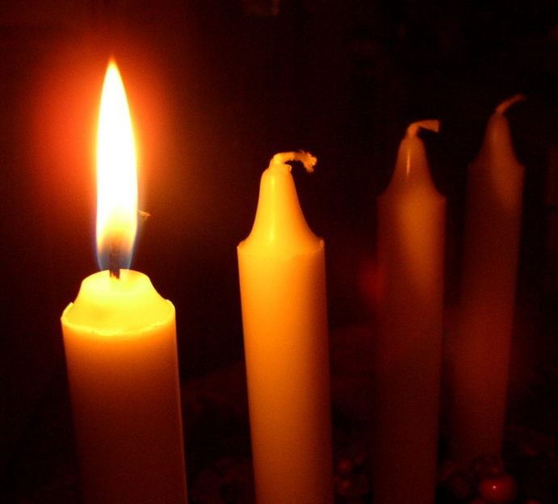
L i t u r g i e
Orde van voor zondag 3 december 2023 in de protestantse Dorpskerk te Oostkapelle.
1ste zondag van de Advent.
Liturgische kleur: paars.
Predikant: ds. Ph.A. Beukenhorst. Ouderling van dienst is Klaas Kuiken. Organist is Rinus Jobse. Dienst m.m.v. het jongerenkoor en combo ‘Nova Melodica’ uit Kapelle-Biezelinge o.l.v. Corien Kwekkeboom-Kroes.
Er is Kindernevendienst met Liselot Bartels-Jobse.
DIENST VAN DE VOORBEREIDING
- Koorzang vooraf: ‘No other Gods’
- Welkom en mededelingen door de ouderling van dienst
- Aansteken van de eerste Adventskaars door één van de kinderen
- Zingen: Liedboek Psalm 25: strofen 1 en 2 – ‘Heer ik hef mijn hart en handen’
- Liturgische opening met meegesproken bemoediging en groet (daarna zitten)
- Inleiding met ook korte uitleg over de Liturgische bloemschikking “Ga mee!”
Tekst: ‘We gaan op weg, in het duister. Waar herinneringen, richting geven’
- Koorzang: ‘Kijken met Uw ogen – Laat me kijken met Uw ogen’
- Kyriegebed om vrede en ontferming voor mens en wereld
- Koorzang: ‘Ik wens jou… een dak boven je hoofd’

DIENST VAN HET WOORD
- Gebed bij de opening van de Bijbel
- Bijbellezing Nieuwe Testament door lector Els Boon: Marcus 13, 24-37 (NBV21)
- Koorzang: ‘Toegewijd aan U – Als ik luister naar uw stem, Heer’
- Uitleg en verkondiging
- Koorzang: ‘Naar het licht toe – Kom tevoorschijn uit de duisternis’

DIENST VAN GEBEDEN EN GAVEN
- Gebeden: Voorbeden – Stil gebed – Onze Vader
- Koorzang: ‘Steady on’
- Slotwoorden en informatie over de collecten
- Staande zingen: Liedboek 439: strofen 1, 2 en 3 – ‘Verwacht de komst des Heren’
- Heenzending en Zegen / Zingen: Liedboek 431.c. – ‘Amen, amen, amen’
- Uitleidend orgelspel
- Collecten bij de uitgang: 1ste PG Oostkapelle (NL38 RABO 0375 5191 57); 2de Kerk-in-Actie: Straatkinderen Oeganda (via diaconie: NL45 RBRB 0845 0168 57).
- Welkom bij een belangstellend gesprek met koffie en thee achterin de kerk

